|  |  |
| --- | --- |
|  | 作者：魏正齐、彭梓愉  **CU8130-0120 UPS使用手册（TwinCAT 3）**  职务：技术支持工程师  邮箱：zq.wei@beckhoff.com.cn  zy.peng@beckhoff.com.cn  日期：2023-2-9 |
| **摘 要：**  本文讲解了通过使用CU8130-0120的UPS功能，来实现断电后的数据保持。 | |
| **附 件：**   |  |  |  | | --- | --- | --- | | 序 号 | 文件名 | 备注 | | 1 | CU8130-0120 UPS.tszip | 例程(适用于USB连接的PLC) | | 2 | CU8130-0120_withoutusb.tszip | 例程(适用于非USB连接方式) | |  |  |  | |  |  |  | | |
| **历史版本：**   |  |  |  | | --- | --- | --- | |  |  |  | |  |  |  | |  |  |  | |  |  |  | |  |  |  | | |
| **免责声明：**  我们已对本文档描述的内容做测试。但是差错在所难免，无法保证绝对正确并完全满足您的使用需求。本文档的内容可能随时更新，如有改动，恕不事先通知，也欢迎您提出改进建议。 | |
| **参考信息：** | |

**目录**

1 软硬件版本 1

1.1 控制软件 1

1.2 硬件版本 1

1.3 操作系统 1

2 硬件配置 1

2.1 接线说明 2

3 Windows 7 或 10 工业PC操作系统的操作步骤 3

3.1 连接控制器 3

3.2 安装UPS软件 4

3.3 配置UPS 5

3.4 创建PLC项目 8

3.4 运行结果 10

3.5 UPS相关状态变量说明 12

4 Windows CE控制器操作系统的操作步骤 15

4.1 连接控制器 15

4.2 创建PLC项目 15

4.3 运行结果 16

5 P SHDN引脚控制Windows CE工业PC开关机 19

5.1 连接控制器 19

5.2 工控机不同状态下UPS各引脚电平 20

6 灯的颜色状态说明 20

6.1 Uin 20

6.2 Uout 21

6.3 DIAG 21

# 软硬件版本

## 控制软件

调试所用控制器是基于TwinCAT 3.1 Build4024.32版本。

## 硬件版本

CU8130-0120、控制器：CP6202-0001-0040、CX5020-0112。

## 操作系统

控制器CP6202-0001-0040系统为Windows 7。

控制器CX5020-0112系统为Win CE（6.0）。

# 硬件配置

CU8130-0120支持USB 2.0 连接、数字量 I/O 连接以及OCT（单电缆技术）。

对于带有合适接口以及安装 Windows 7 或 10 操作系统的工业 PC可以通过 USB 2.0 连接，具体连接方式及操作本文档中以CP6202-0001-0040为例。

对于不带USB接口或安装CE操作系统的工业PC也可以使用数字量 I/O 连接，具体连接方式及操作本文档中以CX5020-0112为例。

连接完成后控制器就可以读取电源故障信号，并快速做出响应。

## 接线说明

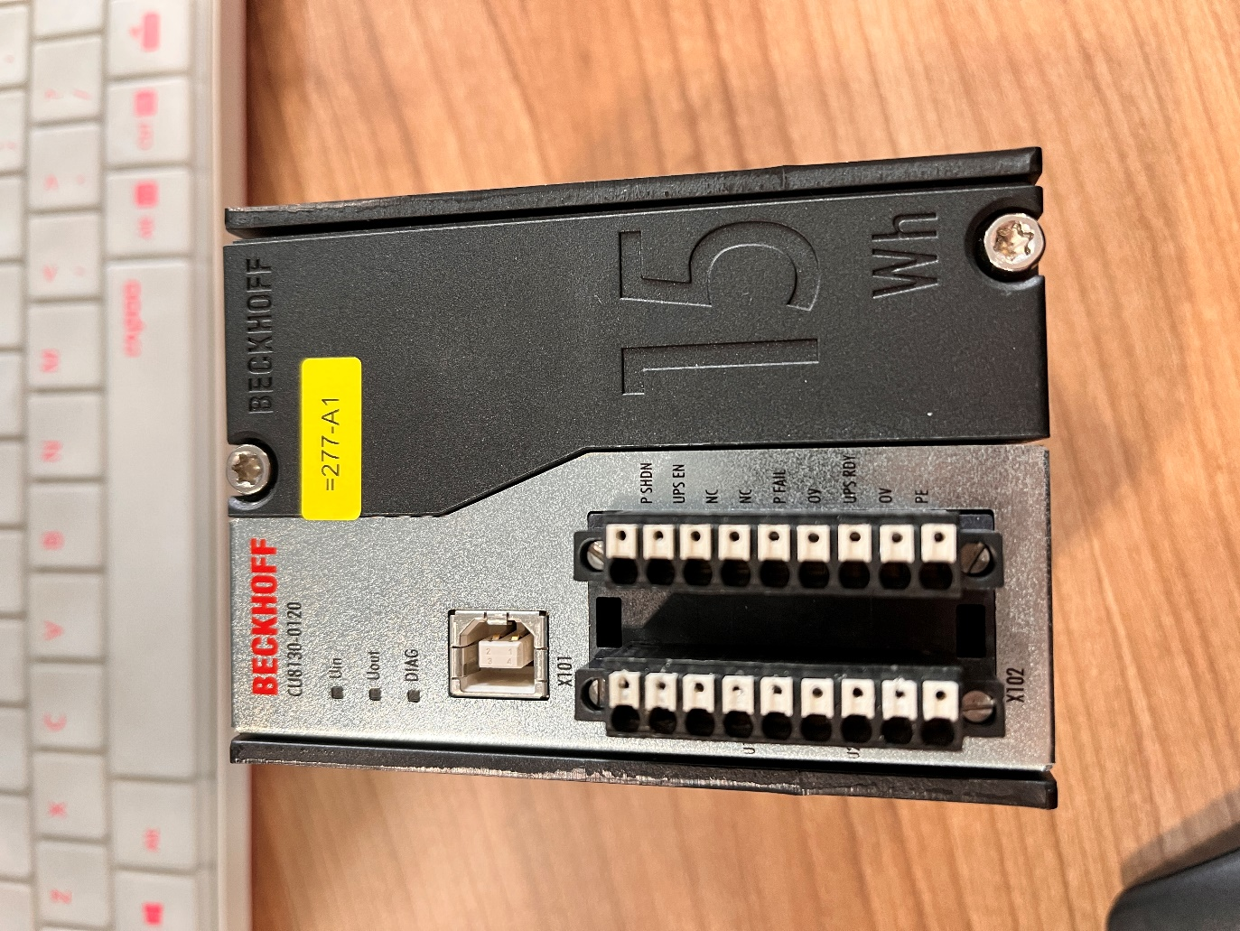

使用了两个带推入式连接的9 针连接器，为 CU81x0 UPS 供电。

USB接口是用于UPS与工控机之间的通讯。适用于没有 UPS-OCT 的设备。（例如，较旧的 Beckhoff 工业PC、第三方工控机等。

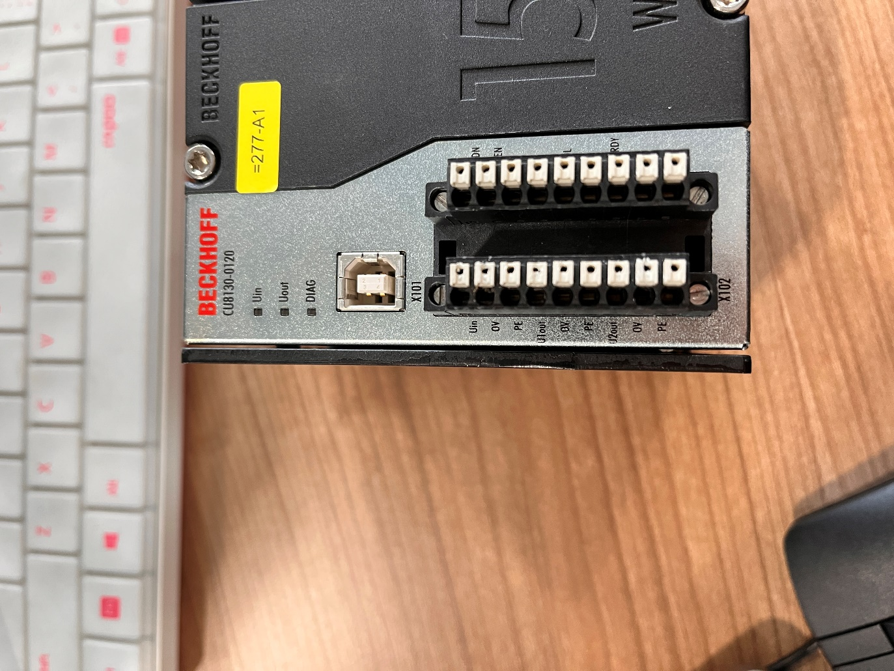

UPS EN+24 V DC输入。当有24 V 到0 V 的下降沿时UPS发出信号，立即关闭输出U1out和U2out。该输入可与Beckhoff工业PC上的PC_STATUS输出或任何PLC输出连接。

P SHDH+24 V DC输入。在该接口输入0V 到 24V 的上升沿触发关机，反之24 V 到 0 V 的下降沿触发启动。

+24 V DC UPS 输出，该接口可连接第二个外部设备（例如控制面板）

+24 V DC UPS 输出且支持 UPS-OCT，该接口可连接外部设备。

+24 V DC 输入，为UPS提供电源。

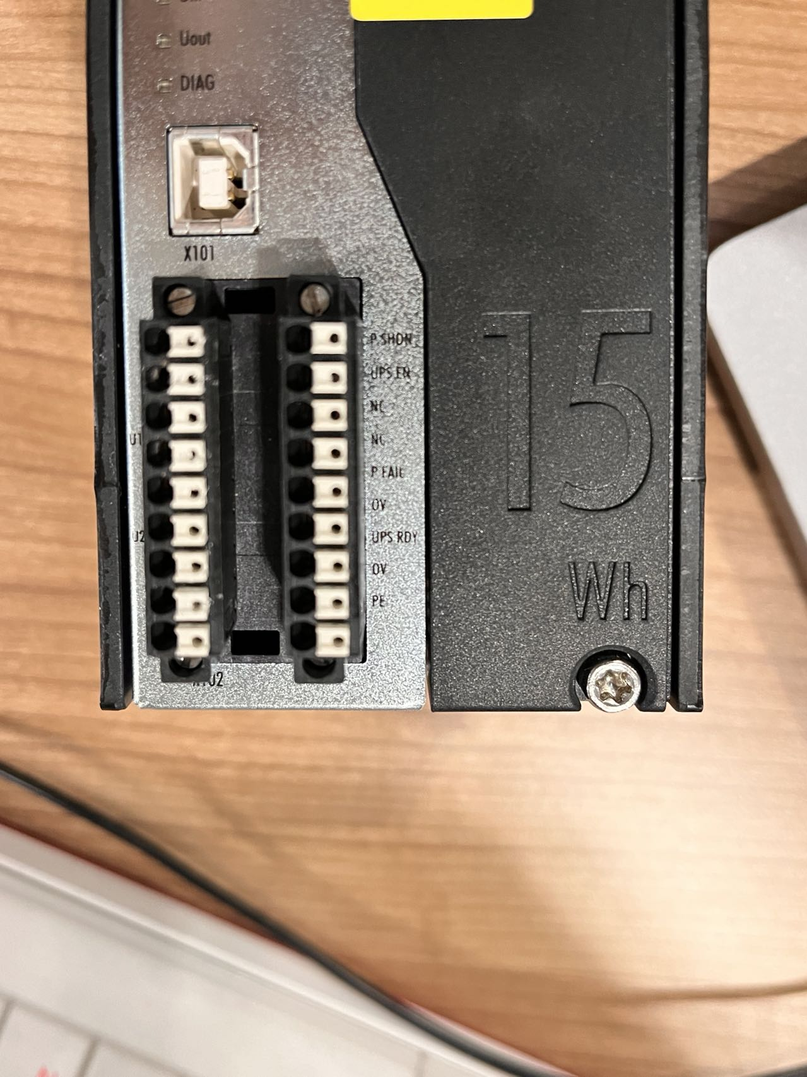

P FAIL+24 V DC电源故障信号输出。若电源出现故障或P SHDN被激活则输出故障信号。该接口可以与Beckhoff工业PC上的PC_ON或任何PLC输入口相连接。

UPS RDY+ 24V DC输出。当UPS充电超过设定的阈值时，该接口输出24V。

保留接口。

# Windows 7 或 10 工业PC操作系统的操作步骤

## 连接控制器

具体可参考以下图片。需要注意的是UPS EN与P FAIL需要搭配使用，当CU8130-0120的UPS EN和P FAIL与IPC的PC_STATUS和PC_ON分别连接，能够快速将PC软关机并在软关机完成后关闭CU8130-0120防止将其内部电量耗尽。

表格



若不连接UPS EN与P FAIL则可通过UPS软件控制PC，如下图 所示。

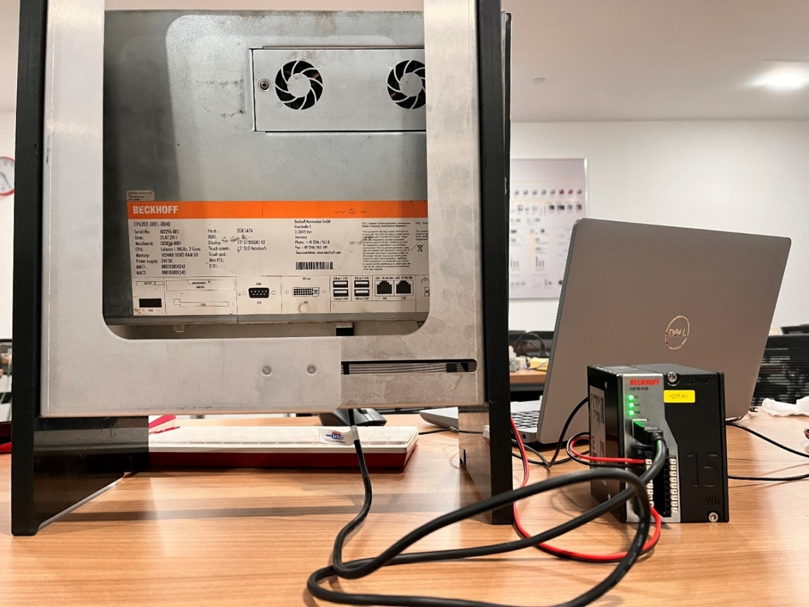

## 安装UPS软件

1. UPS软件安装包下载地址：http://ftp.beckhoff.com/download/software/embPC-Control/Tools/CU81x0 注意对控制器系统要求为Windows 7或Windows 10 (32 and 64 Bit)。
2. 下载完成后，打开安装包点击“Next”进行安装。

图3-1 软件安装图

## 配置UPS

1. 打开安装好的UPS软件，点击“Select…”。

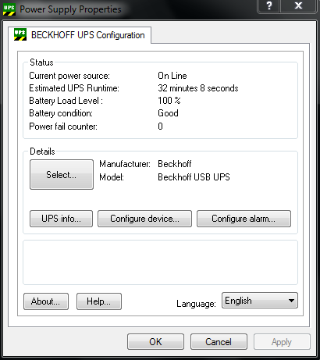

图3-2 UPS软件界面图

1. 选择UPS类型为“Beckhoff USB UPS”完成后点击“Finish”返回上一界面。

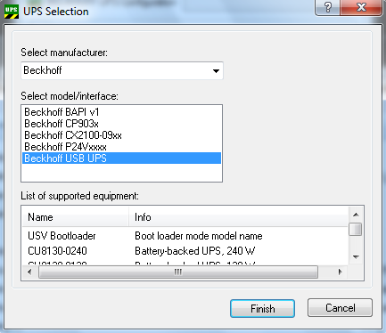

图3-3 UPS类型选择图

1. 点击“Apply”使上述配置生效。

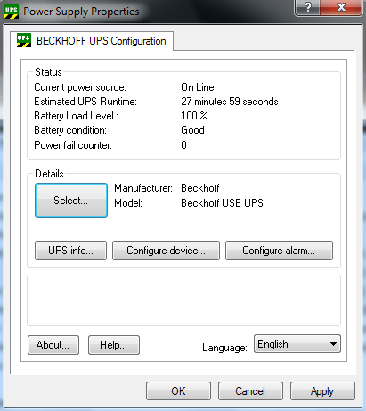

图3-4 UPS软件界面图

1. 在Status可以查看UPS的信息，在Details下如果显示制造商和模式则表示UPS正在运行。

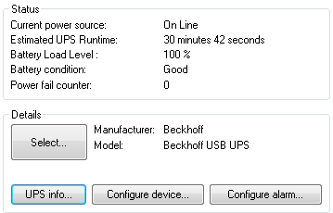

图3-5 UPS运行状态图

1. 点击“UPS info…”可以查看UPS的详细信息，如下图所示。

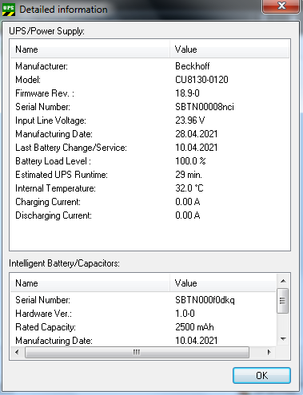

图3-6 UPS详细信息图

1. 点击“Configure alarm…”，将Max. time on battery before critical alarm设定为2minutes也就是系统软关机前的电池使用时间，UPS断电超过设定时间则触发系统软关机。如果在设置时间内电源恢复正常，则不会触发软关机。勾选Finally，turn off the UPS 。将Turn UPS off wait time设置为180也就是系统软关机后延迟UPS关闭的时间。

图3-7 Configure alarm配置图

## 创建PLC项目

**定义掉电保持变量，调用UPS状态读取功能块**

1.新建一个标准的PLC项目，在“References”中添加一个库文件，名称是“Tc2_IoFunctions”。

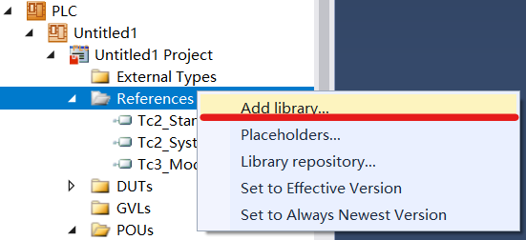 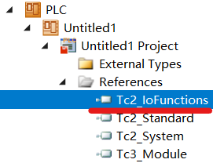

图3-8 添加库文件

2.在左侧资源管理器中找到DUTs，右键新建一个DUT，选择结构体类型。在其中输入如图3-2所示代码，创建一个结构体变量。

图3-9 创建结构体类型变量

3.在POUs的MAIN中，声明如图3-3所示变量：

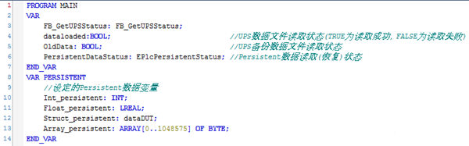

图3-10 变量声明

其中：创建了一个含有1MB数据的数组，用来测试UPS保存数据功能。



图3-11 1MB数据量大小数组

4.在程序区输入PLC代码，详见图3-12：

图3-12 PLC代码

5.对程序进行生成，点击菜单栏中的生成，展开后点击“生成解决方案”。

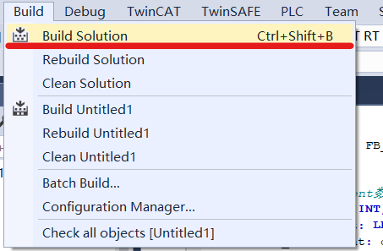

图3-13 程序生成

## 运行结果

1. 激活硬件配置，切换至运行状态。之后登录，在“Online”模式下，先将FB_GetUPSStatus功能块中的b_Enable置为True，触发UPS信息读取。

再对下方Persistent数据进行赋值，这里可以填写随任意的值进行观察。

图3-14 运行模式变量数值状态

1. 下面进行控制器断电的操作，来观察控制器真实断电后数据是否被保存。首先，关闭CU8130-0120的电源，断电后，可以观察到ePowerStatus电源状态由“PowerOnLine”变为“Battery power supply”电池供电。

图3-15 ePowerStatus电源状态图

“Uin”灯会先变为红色，2分钟后熄灭；“DIAG”灯会先变为红绿交替闪烁，2分钟后变为红白交替闪烁，180秒后熄灭（要注意，需等到“Uin”、“Uout”、“DIAG”灯完全熄灭再重新上电），之后重新上电，等到控制器系统启动完毕，再次进入“Online”界面，观察变量的数值，可以看到，它们的值为之前保存的数值情况。至此，数据掉电保持的功能就已经实现了。

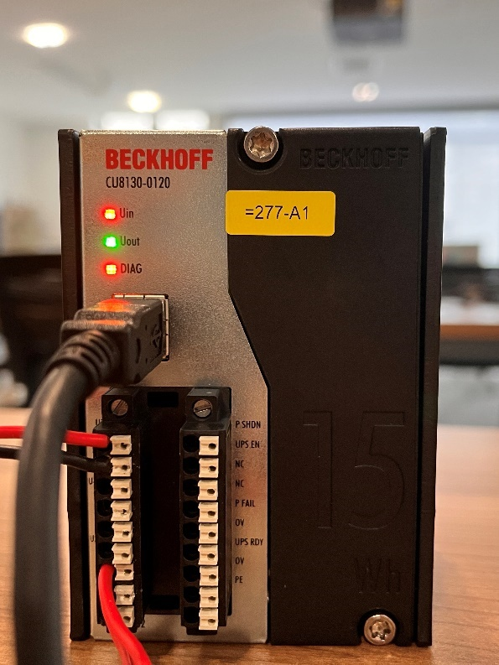

图3-16 关闭CU8130-0120电源

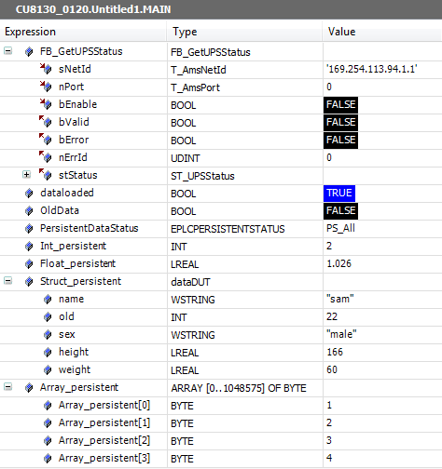

图3-17 控制器重新上电后的数据情况

## UPS相关状态变量说明

1. E_BatteryStatus表示电池状态

“BatteryUnknownStatus”表示电池状态未知；

“BatteryOk”表示电池状态正常；

“BatteryReplace”表示需要更换电池。

1. E_UpsCommStatus表示UPS的通信状态

“UpsCommUnknownStatus”表示通信状态未知；

“UpsCommOk”表示已与UPS建立通信；

“UpsCommFailed”表示与UPS通信中断。

1. E_UpsPowerStatus表示电源状态

“PowerUnknownStatus”表示电源状态未知；

“PowerOnLine”表示主电源供电；

“Battery power supply”表示电池供电。

1. 在程序中使用“_AppInfo.BootDataLoaded”、“_AppInfo.OldBootData”及“_AppInfo.PersistentStatus”系统变量，他们可以通过点索引进行调用。其中：“_AppInfo.BootDataLoaded”可以检测所保存的“Persistent”数据文件是否被成功打开；“_AppInfo.OldBootData”可以检测备份数据文件是否被打开；“_AppInfo.PersistentStatus”可以显示“Persistent”数据的读取（恢复情况）：

“PS_All”表示所有的“Persistent”数据都被读取成功；

“PS_None”表示所有的“Persistent”数据都读取失败；

“PS_Partial”表示只有部分的“Persistent”数据被读取成功。



图3-18 系统变量点索引调用

1. 控制器在检测到断电时，TwinCAT会由RUN模式切换到Config模式，并创建一个“Port_851.bootdata”文件，“Persistent”数据将会保存在这个文件中，再次上电后，会从“Port_851.bootdata”文件中将数据提取出来进行数据的恢复，数据恢复后，会将“Port_851.bootdata-old”文件删除，并将“Port_851.bootdata”文件重命名为“Port_851.bootdata-old”，作为备份的“Persistent”数据文件。

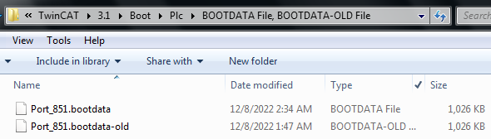

图3-19 Persistent数据文件创建路径

1. 观察结果，此时“dataloaded”显示为“TRUE”且“PersistentDataStatus”显示为“PS_All”表示“persistent”文件被成功读取且其中的“Persistent”数据都被恢复成功。

文本

图3-20 重新上电后观察数据读取情况

# Windows CE控制器操作系统的操作步骤

**由于CE系统无法通过USB使用UPS configuration软件来配置UPS，因此我们可以通过PLC程序搭配IO让UPS实现各项功能。**

## 连接控制器

钟表的特写

中度可信度描述已自动生成手机屏幕的截图

## 创建PLC项目

1.新建一个标准的PLC项目，在“References”中添加一个库文件，名称是“Tc2_IoFunctions”。

2.在POUs的MAIN中，声明如下图所示变量：

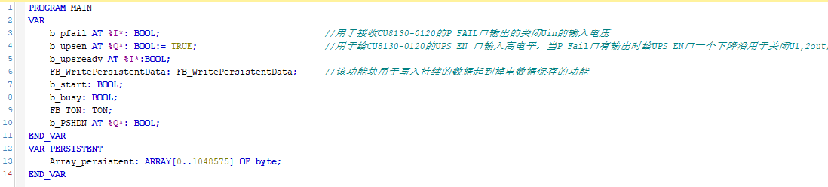

3.在程序区输入PLC代码，详见下图：

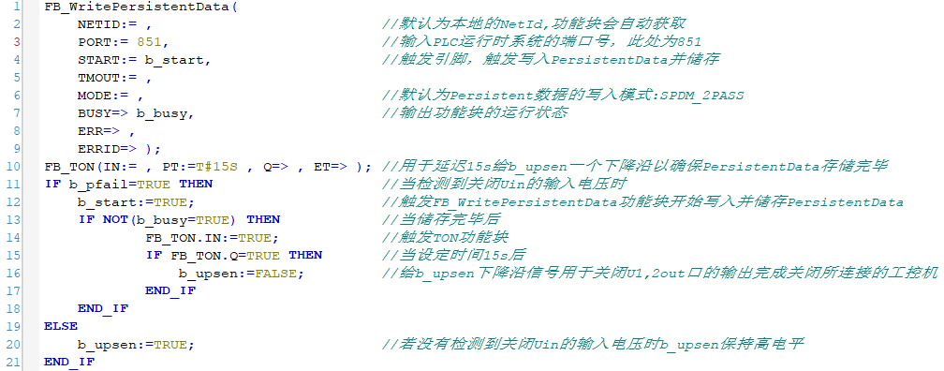

4.对程序进行生成，点击菜单栏中的生成，展开后点击“生成解决方案”。



## 运行结果

1.激活硬件配置，切换至运行状态。之后登录，在“Online”模式下，将变量进行赋值，写入后，变量数值会发生变化，这里可以填写随机的值进行观察。

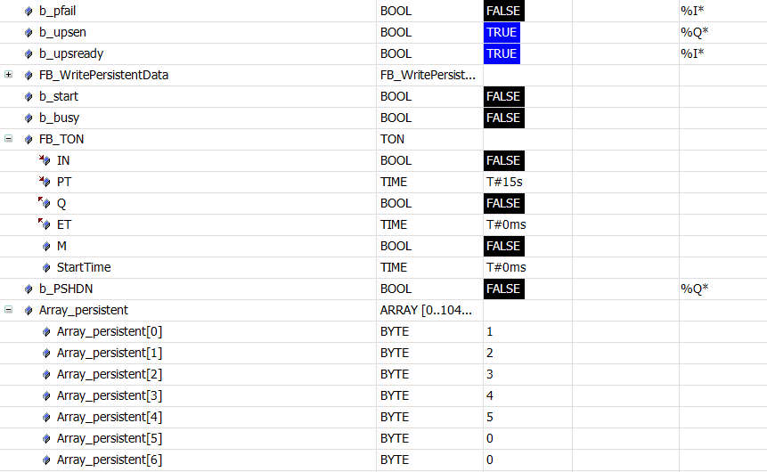

2.下面关闭CU8130-0120的输入电源，观察监视窗口可以发现b_pfail变为TRUE，触发FB_WritePersistentData进行写入与存储。

图形用户界面, 应用程序, 表格

3. FB_WritePersistentData完成存储后触发TON功能块经过15s后b_upsen输出下降沿信号关闭U1,2out的电压输出完成关闭工控机后再关闭CU8130-0120防止对其内部的电量的不必要消耗。

注：此处TON的15s延时是方便截图制作文档，实际使用时可以根据FB_WritePersistentData功能块的b_busy引脚判断数据保存完成状态来触发关闭UPS。

图形用户界面, 应用程序, 表格

4. 之后重新上电，等到控制器系统启动完毕，再次进入“Online”界面，观察变量的数值，可以看到，它们的值为之前保存的数值情况。至此，数据掉电保持的功能就已经实现了。

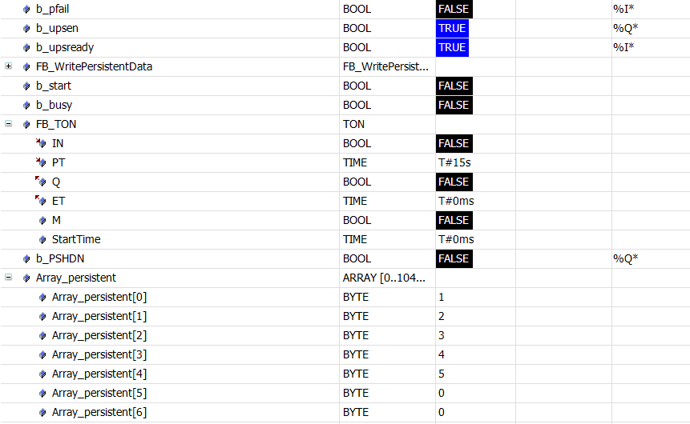

# P SHDN引脚控制Windows CE工业PC开关机

如果工业PC频繁通过切断24V输入实现关机（即硬关机），系统可能会因保存文件不完全而损坏，因此CU8130-0120提供了P SHDN引脚用于工控机外部的开关机信号输入，特别适合无法安装UPS Configuration的运行CE系统的倍福工控机。



## 连接控制器

表格



其中P SHDN引脚与24V电源“+”之间使用自锁开关连接，如下图所示。

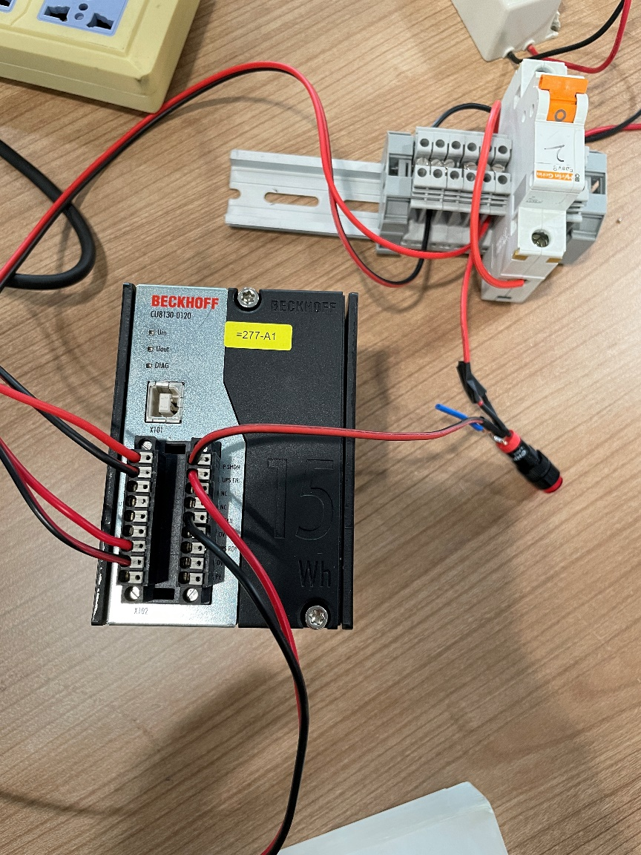

## 工控机不同状态下UPS各引脚电平

本节默认UPS的24V供电已开启，仅考虑P SHDN引脚的高低电平对工业PC状态的影响。具体状态表如下所示。

|  |  |  |
| --- | --- | --- |
|  | 关机 | 开机 |
| Uin | 24V | 24V |
| P SHDN | 24V | 0V |
| P Fail (PC-ON) | 24V | 0V |
| UPS EN (P-S) | 0V | 24V |
| Uout | 0V | 24V |

当P SHDN引脚的开关闭合，触发工控机软关机，此时如果给P SHDN引脚的开关断开不会停止关机步骤，但是会在关机完成后重新开机。

当工控机处于关机状态，且Uin输入保持24V，则P SHDN引脚的开关是闭合的。此时给P SHDN引脚的开关断开，触发工控机开机。

# 灯的颜色状态说明



## Uin

1. Green

表示存在输入电压，并且电压在限定范围24.4 V~28.8 V内。

1. Red

表示输入电压低于20.4 V。UPS切换到欠压保护模式。

1. Yellow

输入电压超过28.8V。UPS切换到过压保护模式。

## Uout

1. Green

表示存在输出电压。

1. Red

表示输出电压被关闭。

1. Yellow

输出电压超过28.8V。

## DIAG

1. Off

表示不存在输入电压Uin。UPS未初始化。

1. White

表示没有检测到电池模块或电容板。

1. White, Red or White, Green flashing

白色：关机定时器已激活。

红色：表示在放电的情况。

绿色：表示关闭Uin的24v输入电压。

1. Red

表示没有输入电压Uin。UPS未充电。

1. Blue, Red

表示存在输入电压Uin，但没有电池模块。

1. Blue, Magenta

表示电池模块与UPS不匹配。

1. Green, flashing

表示UPS正在充电。

1. Green, Yellow

UPS 低于或高于允许的环境温度。

1. Green

表示存在输入电压Uin。UPS已准备好运行以及充电。

1. Red, flashing

表示没有输入电压Uin。UPS模式已启动：UPS正在放电。

**上海（中国区总部）**

中国上海市静安区汶水路299弄9号（市北智汇园）

电话: 021-66312666

**北京分公司**

北京市西城区新街口北大街3号新街高和大厦407室

电话: 010-82200036 邮箱: beijing@beckhoff.com.cn

**广州分公司**

广州市天河区珠江新城珠江东路16号高德置地G2603室

电话: 020-38010300/1/2 邮箱: guangzhou@beckhoff.com.cn

**成都分公司**

成都市锦江区东御街18号 百扬大厦2305 房

电话: 028-86202581 邮箱: chengdu@beckhoff.com.cn

|  |  |
| --- | --- |
| 请用微信扫描二维码  通过公众号与技术支持交流 | 倍福官方网站：  https://www.beckhoff.com.cn  在线帮助系统：  https://infosys.beckhoff.com/index_en.htm |
| 倍福虚拟学院：  https://tr.beckhoff.com.cn/ |
| 招贤纳士：job@beckhoff.com.cn  技术支持：support@beckhoff.com.cn  产品维修：service@beckhoff.com.cn  方案咨询：sales@beckhoff.com.cn |
|  |